Міністерство освіти і науки України

ОДЕСЬКИЙ НАЦІОНАЛЬНИЙ ПОЛIТЕХНIЧНИЙ УНIВЕРСИТЕТ

РОЗРАХУНКОВО-ГРАФІЧНА РОБОТА

з дисципліни

АЛГОРИТМИ ТА МЕТОДИ ОБЧИСЛЕНЬ

Перевірив(ла):

Є.В.Шендрик

О.В. Головачова

Виконав студент:

Василіка М.М.

Група:

АМ-181

Одеса ОНПУ 2018

Теоретична частина. Варіант №5.

Завдання № 5, 14, 16

5. Які типи циклів Ви знаєте? Опишіть відмінність між ними і побудуйте схему алгоритму (СА) кожного з них.

Відповідь:

Найбільш поширеними є цикли з параметром та ітераційні (з постумовою і постумовою).Нерідко зустрічаються цикли з лічильником

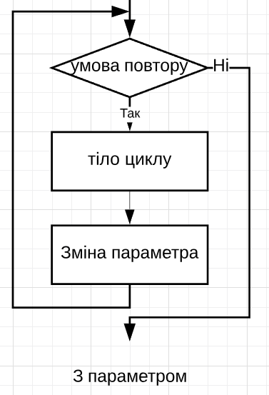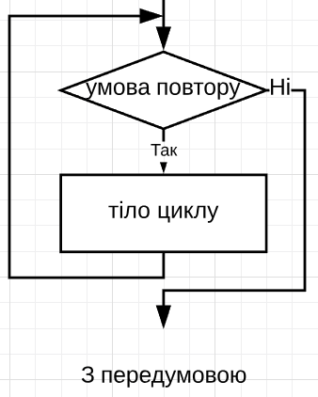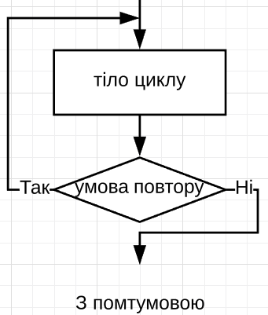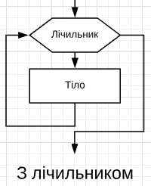

14. Які алгоритми називають алгоритмами з поверненням? У чому їх особливість?

Відповідь:

Алгоритми з поверненням, це алгоритми, які шукають рішення шляхом проб та помилок. Цей процес розділяється на окремі задачі, які переважно розглядаються в термінах рекурсії та вимагають дослідження кінцевого числа підзадач. Методом проб та помилок вибирається деякий ланцюжок висновків. У випадку невдач організовується перебір з поверненням для пошуку іншого ланцюжка. Для організації пошуку правильного ланцюжка використовується дерево пошуку. Зростання такого дерева часто буває експоненціальним. Прикладами таких задач є «Задача про 8 ферзів», «Задача виходу з лабіринту», «Задача про хід коня» і т.д.

16. Основні недоліки оцінки О-якої складності програм.

Відповідь:

У загальному випадку час роботи алгоритму збільшується зі збільшенням кількості вхідних даних, тому загальноприйнята практика — представляти час роботи програми як функцію, залежну від кількості вхідних елементів.

Час роботи алгоритму для тих або інших вхідних даних вимірюється в кількості елементарних операцій, або "кроків", які необхідно виконати. Проте, як правило, при цьому не потрібна велика точність. Для досить великих вхідних даних сталі множники і доданки нижчого порядку, що фігурують у виразі для точного часу роботи алгоритму, пригнічуються ефектами, що викликані збільшенням розміру вхідних даних.

Розглядаючи вхідні дані досить великих розмірів для оцінки лише такої величини, як порядок зростання часу роботи алгоритму, ми тим самим вивчаємо асимптотичну ефективність алгоритмів. Це означає, що нас цікавить лише те, як час роботи алгоритму зростає зі збільшенням розміру вхідних даних, коли цей розмір збільшується до нескінченності.

Практична частина. Варіант №5

Завдання № 5, 16

5. Побудувати СА визначення суми елементів матриці розмірністю n×m.

Відповідь:

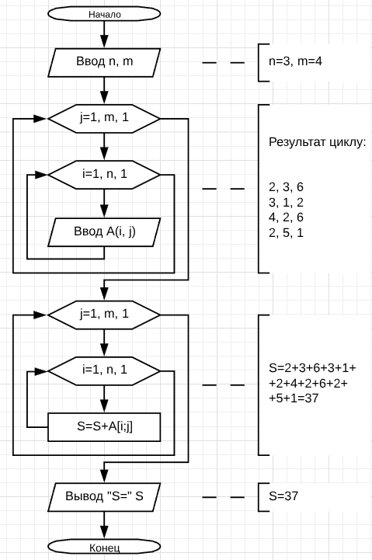

Принцип роботи алгоритму:

1. Початок алгоритму;
2. Цикл, у якому построково заповнюється масив розмірністю n\*m;
3. Цикл, у якому кожний елемент додається до загальної суми;
4. Виведення результату (S);
5. Кінець алгоритму.

Завдання №16

16. Визначте складність алгоритму обчислення суми елементів матриці розмірністю m×n (m <n).

Відповідь:

Складність алгоритму полягає у тому, що необхідно додавати кожний елемент масива почерзі, тобто чим більше масив - тим довше работа алгоритма (лінійна складність)

O (x) – лінійна складність. Час виконання зростає лінійно від кількості вхідних даних.

Висновок:

У ході розрахунково-графічної-роботи я навчився будувати блок-схеми для виконання дій з масивами, ознайомився з теоретичними питаннями, на які дав відповіді і ознайомився з різними видами циклів.